新 书 推 荐

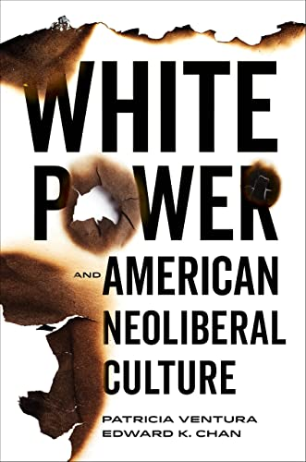
中文书名：《白人权力与美国新自由主义文化》
英文书名：White Power and American Neoliberal Culture
作 者：Edward K Chan and Patricia Ventura
出 版 社：University of California Press
代理公司：ANA/Leah
出版时间：2023年4月
代理地区：中国大陆、台湾
页 数：168页
审读资料：电子稿
类 型：大众社科

内容简介：

两种看似独立的力量—— “白人权力”和“新自由主义”——如何交叉作用并分化今天的美国。

《白人权力与美国新自由主义文化》通过揭示和审视意识形态主导的社会现状，来说明当下面临情况的紧迫性。通过白人恐怖分子宣言、白人权力乌托邦小说、新自由主义智库报告和新保守主义政策声明等资料，作者帕特里夏·文图拉和爱德华·K·陈分析了当前形式的白人至上主义与种族资本主义的结合。

这本书简短易懂，符合潮流，认为白人极端主义的世界观——以及他们引发的暴力——已经与激进的经济和社会议程融合在一起，塑造了美国的日常生活，特别是通过将男性主导的白人家庭作为国家认同的理想。通过富有洞察力的观察和批判性的解剖，两位作者描绘了一幅引人注目的图景——“白人权力”和“新自由主义”力量如何相互支持，使社会不公正和不平等永久化。

媒体评价：

“两位作者对这一观点进行深入探索和剖析——将白人权力和新自由主义纳入同一个分析框架，使作者避免在提及一方时影射另一方。全书讨论引发对当前社会危险的审视，将责任归咎于自由主义者和白人民族主义者，并解释为什么两者如此持久地共存。”
——大卫·罗迪格（David Roediger），《白人的薪资》（The Wage of Whiteness）
和《下沉的中产阶级》（The Sunking Middle Class）的作者

“全书通过两种意识形态将白人异性父权制家庭的形象作为对抗日益多种族、全球联系的国家的堡垒和国家权力的替代品，深入探究了白人权力和新自由主义的交互作用。不仅说明了为什么我们看到白人权力运动的复兴，而且通过对新自由主义文化的关注，白人权力意识形态的基础如何成为当今美国文化的基础，并为未来的激进化提供肥沃的土壤。”
——李·贝布特（Lee Bebout），《边境上的白人：在棕色和白色中绘制美国种族想象》（Whiteness on the Border: Mapping the US Racial Imagination in Brown and White）一书的作者

作者简介：

帕特里夏·文图拉（Patricia Ventura）是亚特兰大斯佩尔曼学院的英语副教授。她的作品还包括《新自由主义文化与美国新自由主义共存》（Neoliberal Culture: Living with American Neoliberalism）。

爱德华·K·陈（Edward K. Chan）是东京早稻田大学的美国研究教授。他著有《乌托邦的种族地平线：二十世纪末美国乌托邦小说中种族的未来不思考》（The Racial Horizon of Utopia: Unthinking the Future of Race in Late Twentieth-Century American Utopian Novels）。两位作者还合编了《美国文学与社会中的种族与乌托邦欲望》（Race and Utopian Desire in American Literature and Society）。

谢谢您的阅读！
请将回馈信息发至：郭丹娅 (Leah Guo)
安德鲁﹒纳伯格联合国际有限公司北京代表处
北京市海淀区中关村大街甲59号中国人民大学文化大厦1705室, 邮编：100872
电话：010-82449325
传真：010-82504200
Email: Leah@nurnberg.com.cn
网址：www.nurnberg.com.cn
微博：http://weibo.com/nurnberg
豆瓣小站：http://site.douban.com/110577/
微信订阅号：ANABJ2002


